学海无涯苦作舟！
**大学
毕业设计（论文）
题 目： 低糖芒果果脯加工工艺研究
姓 名：
学 号：
院 系：
班 级:
专 业：
***
**********
食品科技学院
****
食品加工技术
指导教师： *** 职称： **

学海无涯苦作舟！
【摘 要】为了优化果脯的加工工艺，本文以芒果为实验材料，研究了(1)不
同添加量的海藻糖对果脯的组织形态及香味、风味的影响；实验表明 10%的
海藻糖添加量最适宜。（2）不同糖浓度配比对果脯品质的影响；实验表明糖
^{液浓度配比 20%蔗 糖 +}5%葡萄糖+5%蜂蜜最适宜。（3）不同浓度的植酸、柠
檬酸、氯化钠、氯化钙、壳聚糖对胡萝卜颗粒褐变度的影响，并筛选出安全
有效的护色剂配方以达到优化护色工艺。 (4)不同成熟度的实验材料对果脯得
率、色泽及风味的影响；实验表明应选择中等成熟度
【关键词】芒 果 ； 低 糖 ； 果 脯 ； 护 色
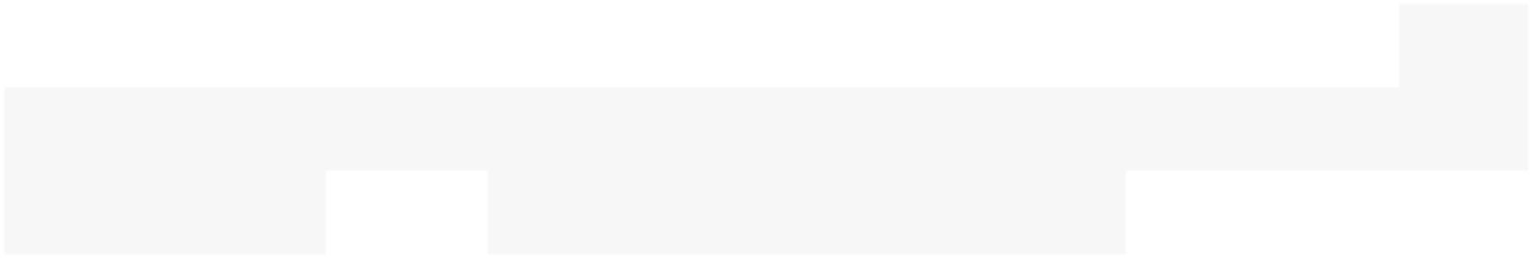

学海无涯苦作舟！
[Abstract ] in order to optimize the processing technique of preserved, mango as
experimental materials, study (1) with different amounts of trehalose on preserved
fruit morphology and aroma, flavor impact; experiment showed that 10% of the
most appropriate amount of trehalose added. (2) the different sugar concentration
ratio on the quality of preserved effect; experimental results show that the solution
concentration ratio of20% +5% sucrose glucose +5% honey best. (3) with different
concentrations phytic acid, citric acid, sodium chloride, calcium chloride, chitosan
on carrot particles, the browning degree of influence, and screening out safe and
effective agent for color formula to achieve the optimal color protection technology.
(4) different mature degree experimental materials on fruit yield, color and flavor
impact; experiments show that should choose moderate maturity
[ Key words ] mango low;sugar;preserved fruit;color protection
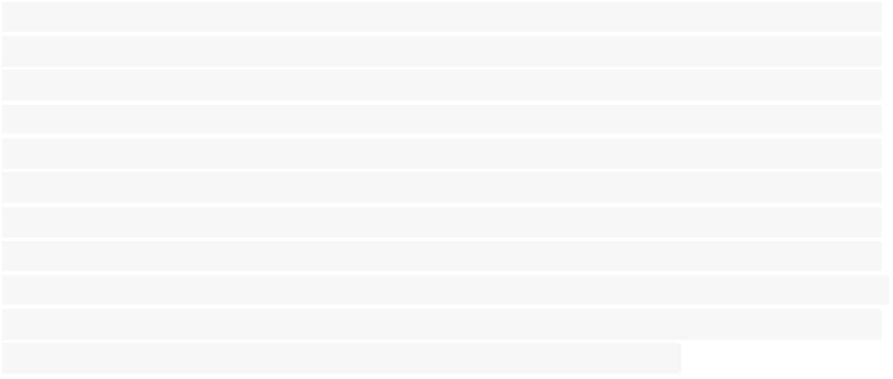

学海无涯苦作舟！
目录
1.前言…………………………………………………………………
2.材料与方法…………………………………………………………
2.1 材料与试剂……………………………………………………
2.2 主要仪器与设备………………………………………………
2.3 工艺流程与操作要点…………………………………………
2.4 海藻糖配比试验设计…………………………………………
2.5 糖液浓度配比实验设计………………………………………
2.6 护色剂单因素实验设计………………………………………
2.7 原料成熟度对果脯品质实验设计……………………………
2.8 真空度渗糖工艺参数的优化设计……………………………
2.9 正交实验设计…………………………………………………
2．10 理化指标……………………………………………………
2.11 微生物指标…………………………………………………
3.结果与分析…………………………………………………………
3.1 海藻糖配比实验结果…………………………………………
3.2 糖浓度实验结果………………………………………………
3.3 芒果脯护色剂配方的确定……………………………………
3.4 原料果成熟度对果脯品质的影响……………………………
3.5 真空渗糖工艺参数的优化……………………………………
3.6 理化指标检测结果……………………………………………
3.7 微生物指标检测结果…………………………………………
4.结论…………………………………………………………………
致谢……………………………………………………………………
参考文献………………………………………………………………

学海无涯苦作舟！
1.引言
果脯又称干态蜜饯是中国的传统食品，有着悠久的生产历史。但传统的
果脯含糖量较高，故以甜为主，果品本身的果味不显著。本论文即提供一种
改进了传统果脯生产方法而能生产含糖量低于６０％的低糖果脯的生产方
法。特点是增加了减压渗胶工序，使果胚保形性好，提高出脯率，减少了糖
的用量，缩短了生产周期，降低了生产成本。更重要的是生产出改善了果脯
风味的低糖果脯新品种。采用常压浸渍与真空浸渍相结合的技术生产低糖原
味果脯，是低糖果脯加工工艺的创新。经无硫护色和常压浸渍等工序处理后
的果脯半成品，入烘前采用真空辅助浸渍装置再进行真空浸渍，能缩短糖渍
时间，减少与空气中氧离子的接触，降低多酚氧化酶的活性，能较大程度地
保持果蔬原有的风味。
我国对低糖果脯的研究始于北京食品工业研究所,他们在 1964 年进行了鲜香
果脯的研究,含糖量降为 50%左右, 改善了风味 ,提高了品质 , 当时在国内外
得到了好评。进入 20 世纪 90 年代以来, 国内外都在积极研究低糖果脯。对
低糖果脯的加工工艺、保藏、包装材料、包装形式等进行较为系统的研究;认
为果脯的含糖量和水分活度是影响保藏性能的两个主要因素 , 并提出了用淀
粉糖浆和低聚糖代替部分蔗糖降低含糖量,用琼脂、海藻酸钠、黄原胶、CMCNa
淀粉、明胶、果胶等物质做填充物, 解决低糖果脯的饱满度差的缺陷。此外,
真空技术的应用,提高了低糖果脯的质量和产量。微波技术及降水分活性剂的
应用, 为低糖果脯的生产开辟了新的途经。
海南、云南、广东、广西、福建、台湾等省区是我国芒果的主要产地，资源
非常丰富。芒果具有益胃生津、止渴止吐、止晕等功效。芒果以其独特的风
味和高维生素含量，在世界生产与贸易上占有一定的地位。由于芒果产地的
限制，芒果多在运输途中，保藏不当，易腐烂，易变质，是难贮藏的水果，
因此将芒果加工成低糖果脯，既保留了芒果的营养价值，又能便于储藏运输
及销售，含糖量低，更适合更多的人群食用。低糖芒果果脯的生产顺应了食
品工业低糖化的发展趋势，更增加了果脯的品种，经济效益也是可观的。

学海无涯苦作舟！
2.材料与方法
2.1 试验材料与试剂
原料：芒果(品种：大台农)，购自市超市
试剂： 海藻糖、蔗糖、亚硫酸氢钠、柠檬酸、氯化钠、氯化钙、抗坏血酸、
蒸馏水。
2.2 主要仪器与设备
BL- 200 电子天平 、101- 2 电热恒温鼓风干燥箱、
722 可见分光光度计、SPX- 25- Z 型生化培养箱、
LS- B50L 立式压力蒸汽灭菌器、康维氏微量扩散皿。
TGL-A 高速离心计
2.3 测定方法
水分测定：采用直接干燥法（GB/T 5009.3-2010）
还原糖测定:菲林试剂法
总糖测定：手持糖量计
产品得率产品得率= 成品质量/ 渗糖前果肉质量 X100/%
褐变度的测定：参照黄伟坤_{［17］}
将样品充分研细，称取 5.0 g，用水定容至 50 ml，静止 2 h 后，取测
定样5 ml，再加入 95%的乙醇 5 ml，用 5000r/min 离心机离心 15 min，用可
见分光光度计在 420 nm 处测定吸光度，用吸光度的大小直接表示褐变度。
2.4 芒果浆的制备工艺流程及操作要点
芒果→清洗→去皮、去核、切分→热烫→护色、硬化→漂洗→热烫→浸
糖→干燥（回湿）→杀菌→真空包装→检测→成品→贮藏
操作要点
(1)原料：选七八成熟的黄皮芒，果实饱满，果 肉未变软、肉质厚实。

学海无涯苦作舟！
无斑疤、虫害果。清洗后去皮、去核，然后切成均匀的块状。
(2) 护色、硬化：将芒果块浸入一定浓度的护色、硬化剂溶液中，20 min～
25 min，于 60 摄氏度到 65 摄氏度条件下烘烤至不粘手，比较成品色泽。
(3) 漂洗、热烫：将护色、硬化处理好的芒果条块用流动清水充分洗净，
以除去表面剩余的亚硫酸，晾干。然后放入沸水中热烫 2 min~3 min，其 目
的主要是钝化或破坏多酚氧化酶的活性，防止褐变，取得更好的护色效果。
热烫后马上放入水中冷至常温,防止热烫过度 ，取出沥干水分。
(4) 浸糖：将处理好的芒果块放入 20 %蔗糖与 10 %海藻糖混合糖液中
浸渍约 12 h，捞出沥干糖液。
(5) 干燥与包装：将浸好糖的芒果条块捞起沥去糖液，摊于盘中，放入
干燥箱干燥。干燥温度为 50 ℃～65 ℃，干燥过程中注意回湿处理，最后干
燥至含水量为 22 %左右即可。干燥后，将芒果条块冷却至常温时，用紫外线
杀菌后采用真空包装，真空度为 0.07 MPa。
2.5 实验设计
2.5.1 海藻糖实验
取用制备好的芒果，以 1KG 为基准，添加总含糖量 30%，本实验选择 5%，
10%，15%，20%海藻糖添加量，其他条件：20%蔗糖，0.2%柠檬酸，0.06%乳酸
钙，杀菌然后对组织形态、风味及香味做出评价。
2.5．2 糖液浓度配比实验
蔗糖浓度按质量百分比设 2 0％，25 ％和 30％三个水平，葡萄糖按质量
百分比设 10％、5％和 10％三个浓度水平，完全双列杂交获 9 组试验，每组
都添加 5 ％的蜂蜜，对所得产品的还原糖与可滴定酸进行测定，计算其糖酸
比，结合感官鉴定，筛选能够加工成低糖芒果果脯的适宜糖液浓度。
2.5.3 护色剂单因素实验
护色剂的选择：加入适量的酸，不仅可以改善其风味，还可以起到护色
的效果。柠檬酸能使产品的 pH 值降低，还能增强抗氧化剂的抗氧化作用；植
酸不仅具有抗氧化作用，还具有保护维生素 C 的作用，近几年来被广泛应用
于果蔬保鲜与食品加工；氯化钙的 Ca 能与细胞壁上的果胶酸作用形成果胶酸
2+

学海无涯苦作舟！
钙，增加组织硬度，阻止液泡中的组织液外泄到细胞质中与酶类接触，降低
褐变程度；氯化钠抑制褐变的是它在一定浓度下可以驱除水溶液中的氧气，
使酚类底物难以与氧气接触；壳聚糖对加剧褐变的铜和铁等金属离子有很强
的鳌合作用从而抑制非酶褐变，现在壳聚糖已被广泛用于果蔬等食品的保鲜
中
实验：将去皮后芒果切成相同形状、厚薄的果片,分别用柠檬酸、氯化钠、
氯化钙、植酸、壳聚糖、蒸馏水（对照）作为护色剂进行护色，料液比1∶5，
时间为 20 min，单因素试验护色剂种类及浓度如表 2.1 所示。沥干后于恒温
鼓风干燥箱进行干燥, 观看其护色效果,从单一护色剂中选出 4 种护色效果较
好的护色剂,作为下一步正交实验的基础。
表 2.1 护色剂单因数试验
护色剂
柠檬酸
氯化钙
氯化钠
植酸
浓度（%）
0.2
0.1
0.1
0.3
0.3
0.2
0.5
1.0
2.0
0．05
0.05
0.1
0.15
0.15
壳聚糖
蒸馏水
0.1
渗糖工艺参数的优化实验
渗糖方式的选择：渗糖方式的选择对果脯品质和渗糖速率都有影响，分别
选用常压煮制，真空处理，微波处理进行比较
真空度的确定及渗糖时间确定
正交实验
以A( 柠檬酸)、B（氯化钙）、C（氯化钠）、D（植酸）为 4 因数，设置Ⅰ、
Ⅱ、Ⅲ3 个水平，进行 L9(3 ）正交实验设计，护色试剂为 20 分钟。正交实验
4
因数水平见表 2.2

学海无涯苦作舟！
表 2.2 L9(34）正交实验因数与水平表
水平
Ⅰ
因素
A (%)
0.20
B (%)
0.10
0.15
C (%)
0.52
1.0
D (%)

0.1
错误!未找 0.22
到引用源。
错误!未找 0.30
到引用源。
0.20
1.2
0.12
2．6 产品质量指标的测定
感官指标
表 2.3 感官指标
项目
色泽
外观
气味
口感
要求
具有果脯的正常色泽
分数
20
30
20
30
无霉变，无虫蛀、无杂质
无异味，有果实的香味
口感适中，甘甜
理化指标
表 2.4 理化指标（GB 14884）。
项 目
指标，mg/kg GB 14891.3-1997
铅（以 Pb≤计）
≤ 1.0
≤ 0.5
≤ 10
砷（以 As 计）
铜（以 Cu 计）
SO2 残留量，g/kg
微生物指标
≤ 0.5
表 2.5 微生物指标(GB/T4789.24)
项 目
指 标
≤750
菌落总数，个/g

学海无涯苦作舟！
大肠菌群，个/100g
≤30
致病菌（系指肠道致病菌和致病性球菌） 不得检出
3 结果与分析
3.1 海藻糖配比实验结果
根据 2.3.的实验方法进行实验，对果脯的组织形态及香味，风味做出评价。
见表 3
表 3.1 海藻糖不同添加量的影响
海藻糖（%） 组织形态 风味
香味
5
个体完整 风味差
有异味果香味差
10
15
个体完整 风味纯正 果香味明显，有芒果的 特殊香味
个体完整 风味差
个体完整 风味差
无异味，香味太浓
无异味，香味太浓
20
实验结果可以看出，当添加量为 5%的海藻糖时，果脯较差有异味且芒果香味
不太明显；当添加量味 15%，20%海藻糖时，果脯口味太浓，因此选用 10%的 海
藻糖添加量。
3.2 糖浓度配比实验
根据 2.4 实验方法进行实验，对果脯的组织形态及香味，风味做出评价。
表 3.2 糖浓度配比实验结果
实验号 蔗糖+葡萄糖 + 还原糖/% 可 滴 定 酸 糖酸比值 感官评定 /
蜂蜜/%
20+0+5
20+5+5
20+10+5
25+0+5
25+5+5
/%
分
74
76
80
78
81
1
2
3
4
5
30.12
33.11
37.11
34.38
35.96
1.26
0.72
1.11
1.59
1.43
23.90
45.99
33.43
21.62
25.15

学海无涯苦作舟！
6
7
8
9
25+10+5
30+0+5
30+5+5
30+10+5
40.97 1.29
35.55 1.30
39.01 1.16
42.96 1.14
31.76 82
27.35 84
33.63 90
37.68 87
用 20％蔗糖、5％葡萄糖和 5 ％蜂蜜所得产品的总糖为 3 0 ％，糖酸比为
33.63，感官质量评定分数高达 75 分，这一糖液浓度配比所得制品的品质最
优。
3.3.护色剂种类和浓度对新鲜芒果护色效果的影响
表 3.3 不同护色剂对新鲜芒果褐变的影响
护色剂
浓度（%）
0.1
褐变度（ＯＤ）
0.167±0.001
0.202±0.005
0.214±0.001
0.190±0.010
0.199±0.002
0.208±0.001
0.190±0.006
0.171±0.002
0.153±0.001
0.160±0.002
0.122±0.003
0.196±0.009
0.195±0.007
0.205±0.005
0.201±0.017
柠檬酸
0.2
0.3
0.1
氯化钙
氯化钠
植酸
0.2
0.3
0.5
1
2
0.05
0.1
0.15
0.05
0.1
壳聚糖
蒸馏水
0.15
0.345±0.008

学海无涯苦作舟！
护色剂的种类和浓度对护色效果有一定的影响。其中 0.1%的植酸护色效果最
好，其次是 2%的氯化钠。0.3%的柠檬酸、0.3%的氯化钙的护色效果较差。
3．4 低糖芒果果脯正交实验结果分析
由表 3.3 可以得出，在相同的温度下植酸、柠檬酸氯化钙和氯化钠的护
色效果较好。本试验为了研究植酸、柠檬酸氯化钙和氯化钠之间的协同作用，
本试验通过一组正交试验
表 3.5 L9（34）正交设计表
编号
柠檬酸
氯化钙
氯化钠
植酸 褐变度
1
0.20
0.10
0.52
0.52
0.52
1.0
0.05 0.220
0.05 0.247
0.05 0.177
2
0.20
0.10
3
0.20
0.10
4
0.22
0.15
0.1
0.1
0.1
0.185
0.201
0.152
5
0.22
0.15
1.0
6
0.22
0.15
1.0
7
0.30
0.20
1.2
0.12 0.188
0.12 0.288
0.12 0.301
0.644
8
0.30
0.20
1.2
9
0.30
0.20
1.2
K1
K2
K3
k1
k2
k3
R
0.593
0.736
0.630
0.198
0.245
0.210
0.047
0.660
0.733
0.566
0.220
0.244
0.189
0.055
0.722
0.587
0.650
0.241
0.196
0.217
0.045
0.538
0.777
0.215
0.179
0.259
0.080
根据表 3.5 的正交分析结果 R4﹥R2﹥R1﹥R3，4 种护色剂对护色效果的影响
程度从大到小依次为植酸、氯化钙、柠檬酸和氯化钠，该结果与单因素试验

学海无涯苦作舟！
通过对常压煮制、微波渗糖和真空处理方式进行比较 , 以真空处理后再常压
渗糖方式在产品含糖量和得率方面都优于常压煮制(见表 2)。虽然微波处理能
提高产品含糖量, 但对组织破坏也较严重,最终产品得率较低。另一方面, 通
过对渗糖过程糖液浓度下降速率的比较 , 真空和微波处理的渗糖速度均比煮
制的快。
表 3.6 不同渗糖处理方式对果脯品质的影响 %
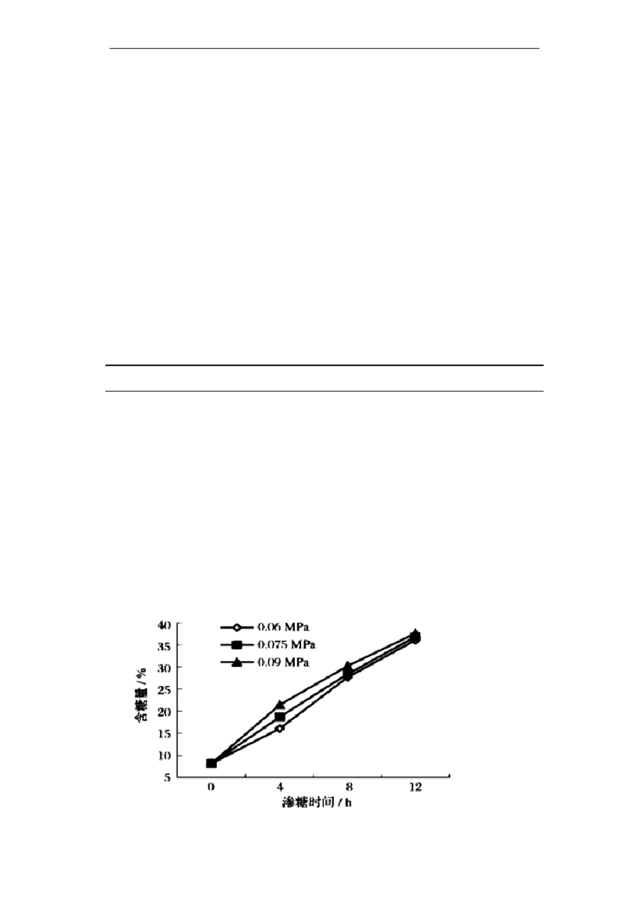

依据 2.9 产品的理化指标结果，检测的结果见表 3.5
标准 规定 （国标 GB
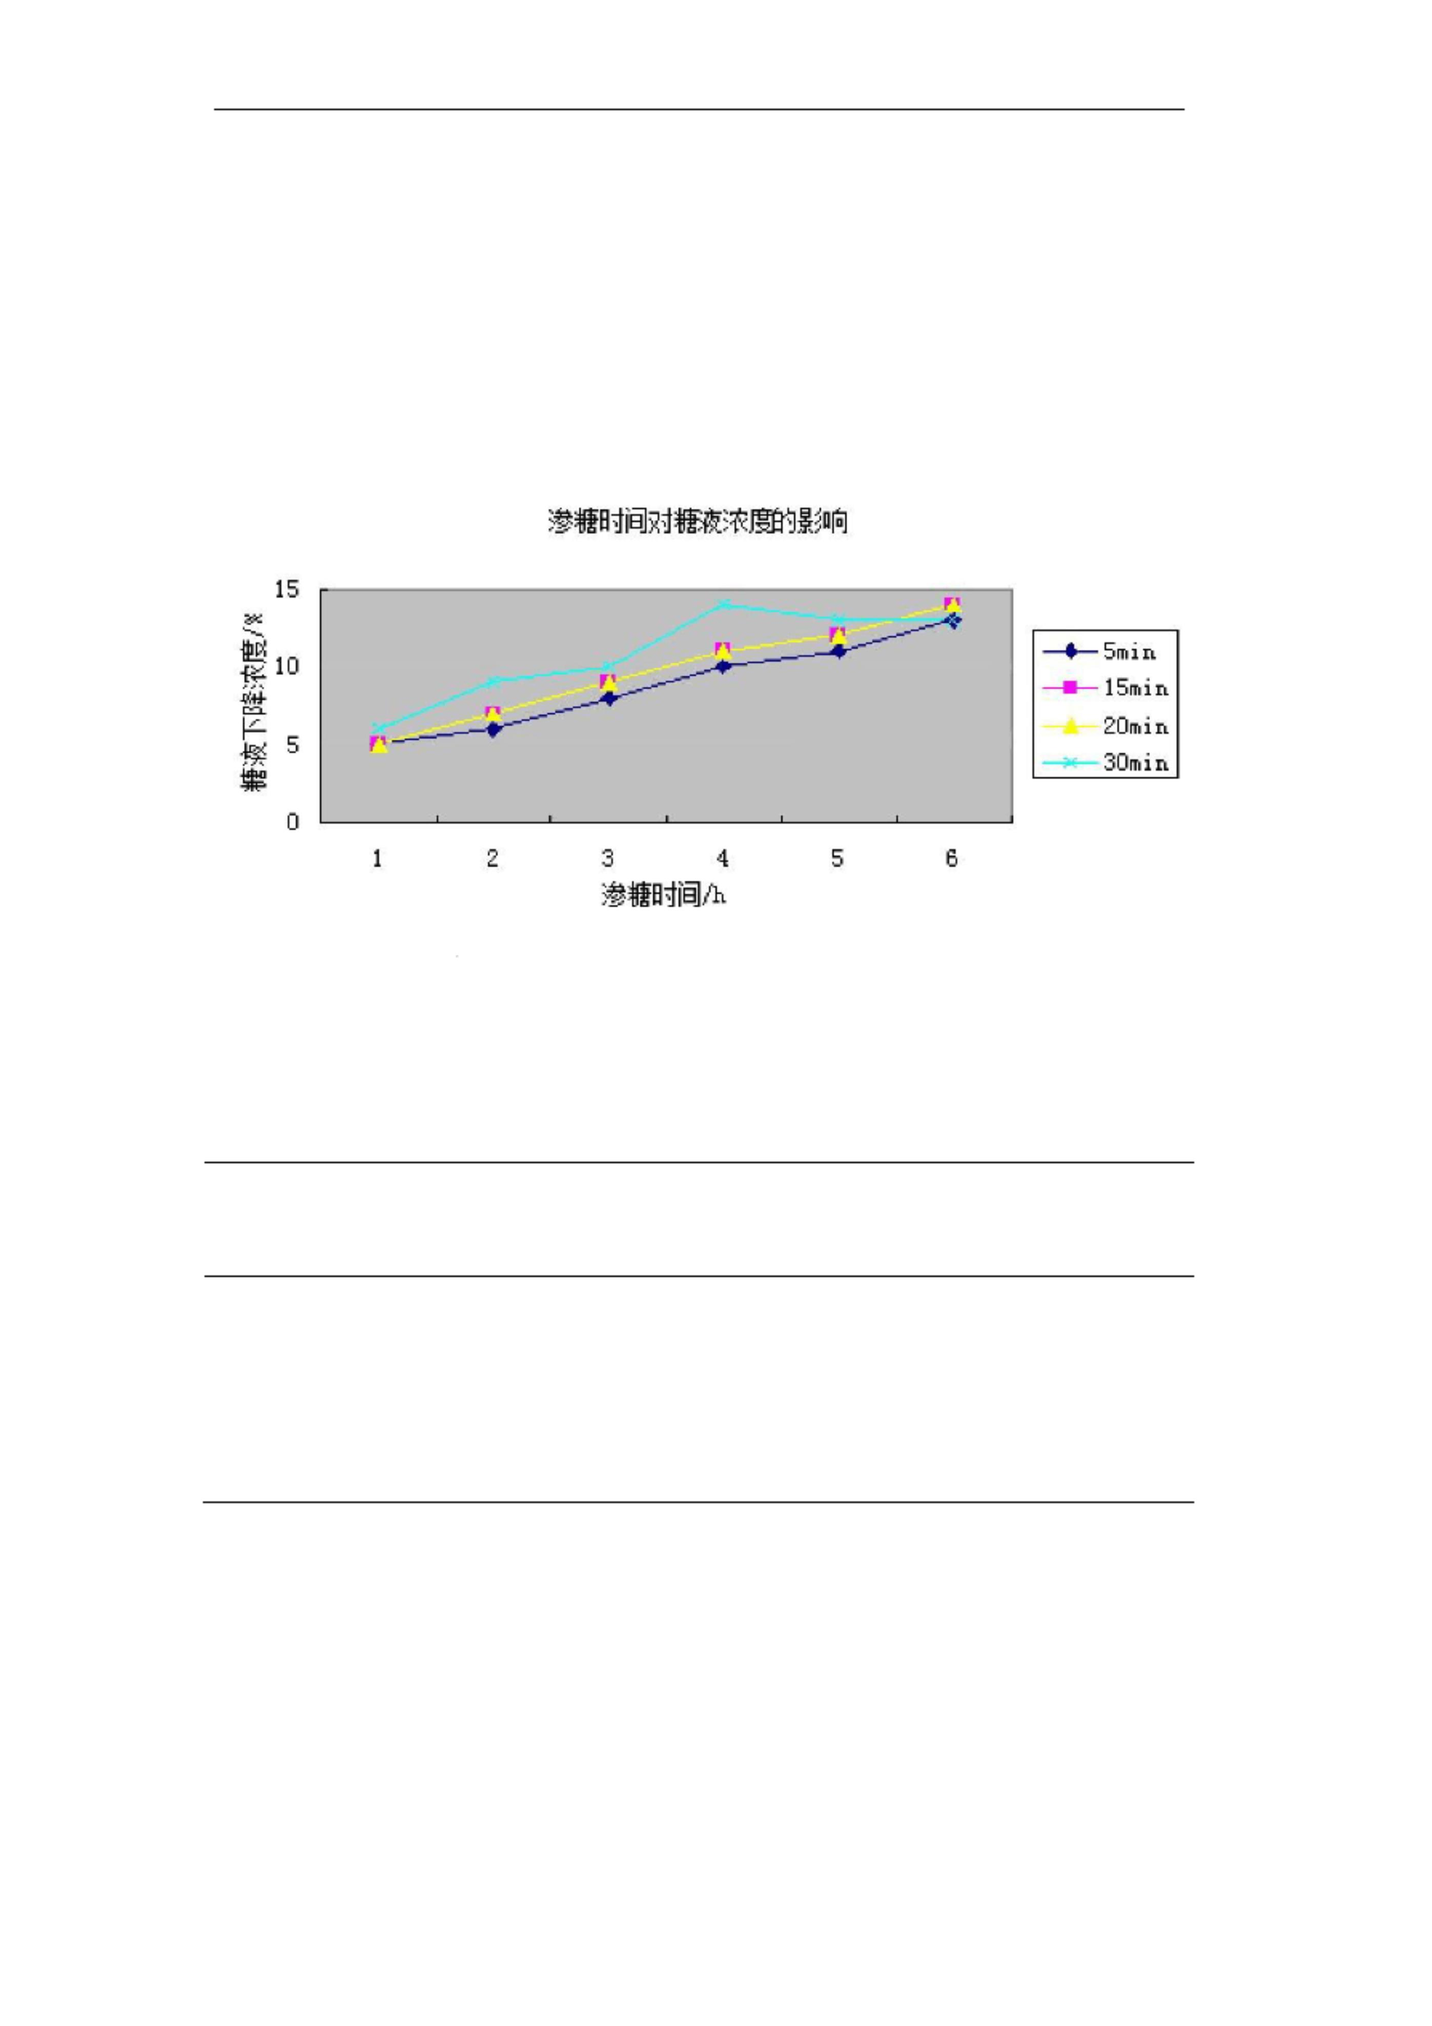

学海无涯苦作舟！
3.7 微生物指标检测结果
由表 3.6 所得到检测结果可以看出本实验所制得的产品的各项微生物指标均
达到国家规定。
表 3.6 物指标的检验结果
国
家
标
准
检测项目
检测结果
35-45
（GB2759.1-2003）
菌落总数（个／ml）
100
大肠菌群（个／100ml） 未检出
致病菌（个／100ml） 未检出
6
不得检出

学海无涯苦作舟！
4 结论
通过多次的单因素实验和正交实验的结果
(1) 果块在 0.1%的植酸护色效果最好，其次是 2% 氯化钠，0.3%柠檬酸，
0.3%氯化钙 。
(2) 当真空度达到 0.06MPa 时停止抽真空,保持 30min,在室温下浸渍 4 h,
循环处理 3~4 次，可以提高渗糖速率和产品品质。
(3) 中等成熟度芒果按照上述工艺制成的低糖芒果脯产品得率高,色泽、
风味和质地较好。
（4）采用 20 %蔗糖和 10 %海藻糖混合糖作为低糖芒果脯的浸糖液， 既
可降低成本，又可使芒果脯的含糖量保持在 35 %以下。
（5）该产品的各项检验项目的结果都达到了国家标准。

学海无涯苦作舟！
致谢
岁月如梭，如歌。转眼间，三年的大学求学生活即将结束，站在毕业的
门槛上，回首往昔，奋斗和辛劳成为丝丝的记忆，甜美与欢笑也都尘埃落定。
江苏畜牧兽医职业技术学院以其优良的学习风气、严谨的科研氛围教我求学，
以其博大包容的情怀胸襟、浪漫充实的校园生活育我成人。值此毕业论文完
成之际，我谨向所有关心、爱护、帮助我的人们表示最诚挚的感谢与最美好
的祝愿。
本论文是在***老师的悉心指导之下完成的。在学业的阶段，老师都将他
的知识、经验心得毫无保留的传授给我们，给我们耐心的指导，并给我搭建
了良好的学习平台。在生活和思想方面，老师给予我细心关怀与循循善诱的
教诲，使我深切感受到做人的道理。无法用言语形容感激，惟愿师生情谊一
生延续。
本论文的完成也离不开同学和朋友的关心与帮助，感谢同门的师兄师妹
们，在此过程中给我以许多鼓励和帮助。回想整个论文的写作过程，虽有不
易，却让我除却浮躁，经历了思考和启示，也更加深切地体会了食品学的精
髓和意义，因此倍感珍惜。 还要感谢父母在我求学生涯中给与我无微不至的
关怀和照顾，一如既往地支持我、鼓励我。同时，还要感谢全班同学三年来
对我的爱护、包容和帮助，愿友谊长存！
求学生涯暂告段落，但求知的道路却永无停滞。三年的大学生活给予我
许多珍贵的财富，教会我许多难能的品质。精勤求学，敦笃励志，果毅力行，
忠恕任事——这十六字箴言将伴随我在以后的人生道路上，勇敢地不断前行。
最后祝我的母校蒸蒸日上，食品科技学院的所有老师身体健康，工作顺
利。

学海无涯苦作舟！
参考文献
[1] 王天陆，低糖菠萝果脯[J].食品科学,2008(6). 61-62.
[2] 边用福，新编果脯凉果加工技术大全 [M].北京：中国农业大学出版社；
2006：335~336.
[3] 郭卫强，果脯生产新工艺[J].食品工业科技,2009(5): 23~26.
[4] 贺 正 芳 ， 食 品 的 酶 促 褐 变 及 其 控 制 [J]. 广 州 食 品 工 业 科
技,2010(4):18~21.
[5] 赵晨霞，果蔬贮运与加工[M] .中国农业出版社, 2007,5.175~176.
[6] 王中凤，低糖芒果脯加工工艺[J]，食品与发酵工业，2006 年第 32 卷第
10 期(总第 226 期)：86-87.
[7] 张雁,张瑞芬,唐小俊,魏振承，利用芒果落果加工低糖果脯的研究 [J]，
食品研究与开发 ：112-114.
[8] 杨金英, 王剑平，低糖果脯加工工艺研究现状[J].农机化研
究,2008,( 10) : 34～36.

